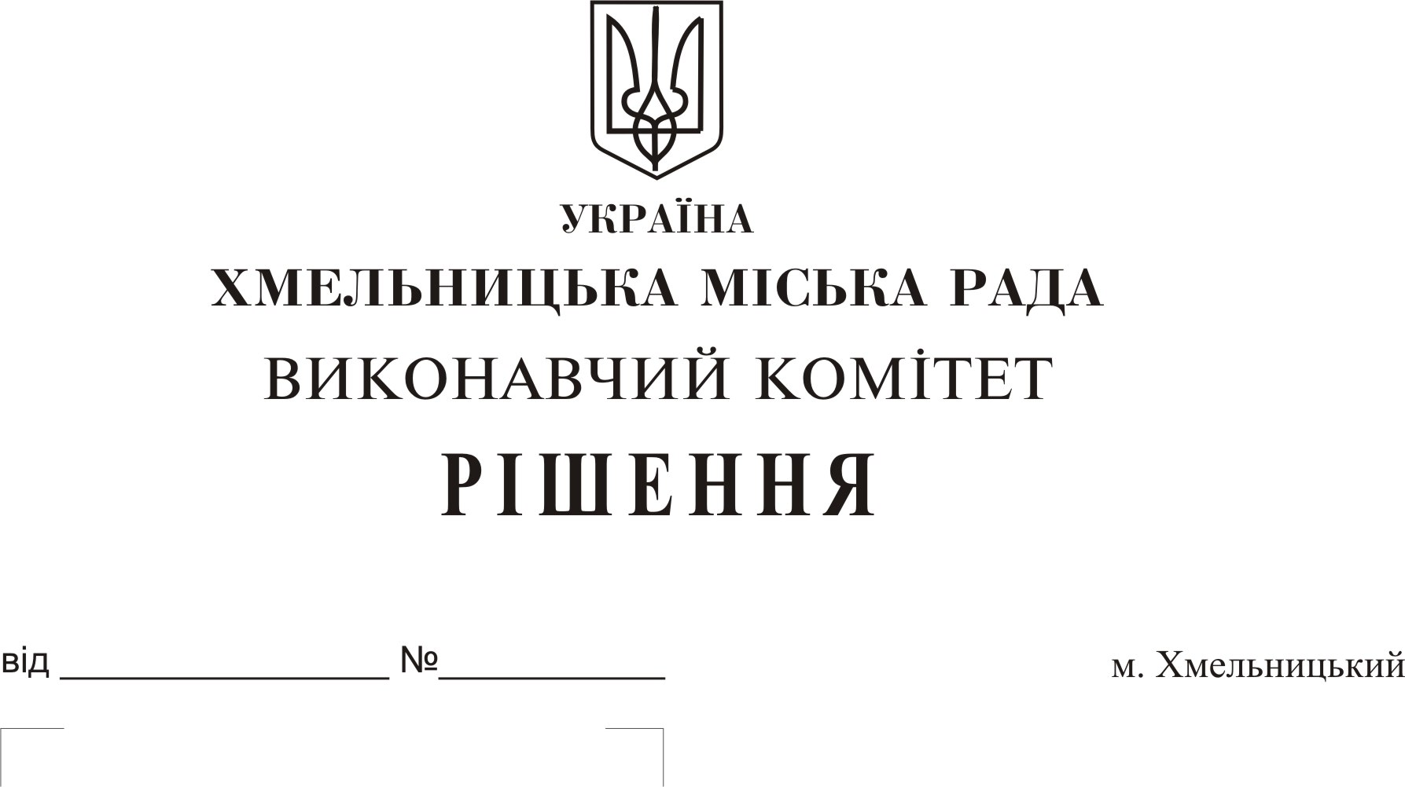

Про внесення на розгляд сесії міської ради пропозиції про внесення змін до рішення тридцять восьмої сесії міської ради від 08.09.2010р. №9 та втрату чинності рішення міської ради

Розглянувши клопотання Хмельницького міського територіального центру соціального обслуговування (надання соціальних послуг) та враховуючи кадрові зміни, керуючись Законом України «Про місцеве самоврядування в Україні», виконавчий комітет міської ради

В И Р І Ш И В:

- Внести на розгляд сесії міської ради пропозиції:
  - про внесення змін до рішення тридцять восьмої сесії міської ради від
08.09.2010р. №9 «Про створення комісії щодо звільнення громадян, що мають рідних, які повинні забезпечити їм догляд та допомогу, від плати за соціальне обслуговування (надання соціальних послуг) в структурних підрозділах Хмельницького міського територіального центру соціального обслуговування (надання соціальних послуг), затвердження її складу та Положення про неї”, виклавши додаток 1 у новій редакції (додається);
  - про визнання таким, що втратило чинність рішення шістнадцятої сесії
міської ради від 12.07.2017 №13 «Про внесення змін до рішення тридцять восьмої сесії
міської ради від 08.09.2010р. №9».
2. Контроль за виконанням рішення покласти на управління праці та соціального захисту населення.

Міський голова О. Симчишин

Додаток 1
до рішення виконавчого
комітету міської ради
№ _____ від "__"_______ 2019 р.

СКЛАД
комісії щодо звільнення громадян, що мають рідних, які повинні забезпечити
їм догляд і допомогу, від плати за соціальне обслуговування (надання соціальних послуг)
в структурних підрозділах Хмельницького міського територіального центру соціального обслуговування (надання соціальних послуг)

Голова комісії:  СИМЧИШИН  Олександр Сергійович  Заступник голови комісії:  ВОРОНЕЦЬКИЙ  Словян Ількович  Секретар комісії:  БОРТНИК  Зінаїда Петрівна  Члени комісії:  ПОГОРІЛЕЦЬ  Людмила Олександрівна  КОВАЛЬЧУК  Ірина Іванівна  КОВТУН  Денис Леонідович  ПІСЧЕНЮК  Володимир Олександрович | - міський голова  - начальник управління праці та соціального захисту населення Хмельницької міської ради  - юрисконсульт Хмельницького міського територіального центру соціального обслуговування (надання соціальних послуг)  - перший заступник начальника управління праці та  с соціального захисту населення Хмельницької міської ради  - директор Хмельницького міського територіального центру соціального обслуговування (надання соціальних послуг)  - начальник бюджетного відділу фінансового управління Хмельницької міської ради  - заступник завідувача відділення соціальної допомоги  вдома Хмельницького міського територіального центру  соціального обслуговування (надання соціальних послуг)
Керуючий справами виконавчого
комітету міської ради Ю. Сабій

Директор Хмельницького
міського територіального центру
соціального обслуговування
(надання соціальних послуг) І. Ковальчук

